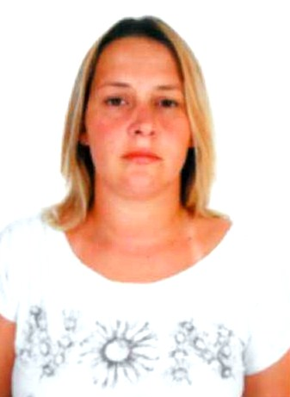
Angélica Natália Liskoski
Brasileira, solteira, 32 anos
Rua Cristóvão Colombo, número 570
Santa Rosa – Taquara – RS
Telefone: (51) 9408-9955 / (51) 8543-7670 / E-mail: geliliskoski@gmail.com.br

FORMAÇÃO

- Técnica em Segurança do Trabalho. UNIPACS, conclusão em 2010.

EXPERIÊNCIA PROFISSIONAL

- 2013-2014 – Isolux Engenharia Eletrica – Subestação Eldorado do Sul - CEEE
Cargo: Técnica de Segurança do Trabalho.
Principais atividades: DDS (Dialogo Diário de Segurança),Elaboração de APR, Documentação para liberação de funcionários, CAT, PCMAT, Zelar saúde e segurança do trabalhador no canteiro de obra.

- 2012-2013 – Proelt Engenharia Eletrica – Subestação Taquara - CEEE
Cargo: Técnica de Segurança do Trabalho.
Principais atividades: DDS (Dialogo Diario de Segurança),Elaboração de APR, Documentação para liberação de funcionários, CAT, Zelar saúde e segurança do trabalhador no canteiro de obra.

- 2010-2012 – Unimed Encosta da Serra
Cargo: Técnica de Segurança do Trabalho/Auxiliar Administrativo.
Principais atividades: Elaboração de PPP, elaboração de PPRA, Marcação de exames conforme PCMSO, Suporte via telefone as empresas conveniadas.

- 2008-2009 – Farmasinos
Cargo: Balconista/Caixa
Principais atividades: Vendas.
- 2006-2007 – Marketing Taquara Promoções e Eventos LTDA
Cargo: Vendas/Caixa
Principais atividades: Venda de cartelas.

QUALIFICAÇÕES E ATIVIDADES PROFISSIONAIS

- Curso NR 10 (2012) - 40hs.
- Curso NR 18 (2012) – 6hs.
- Curso Complementar em Redação empresaria (2010) - 8hs.
- Seminário Estadual de Saúde Ocupacional (2010) – 8 hs.
- Curso Básico de Word e Excel, UNIPACS(2009) – 40 hs

INFORMAÇÕES ADICIONAIS

- Disponibilidade para mudança de cidade

